WORKOUT ◊ THE FRONT

FRONTLEVER (hold/montée/1leg/stradle/descente/reverseGrip/tuck)
PLANCHE(pseudo/tuck/maltese/semi/stadle/oneLeg/legOnGround)
PUSHUPS(pseudoplank/1arm/shaolin/wide/diamond/tuck)/sphynx/clap/ archer )

ABS _{& SMALL CONTRACT}

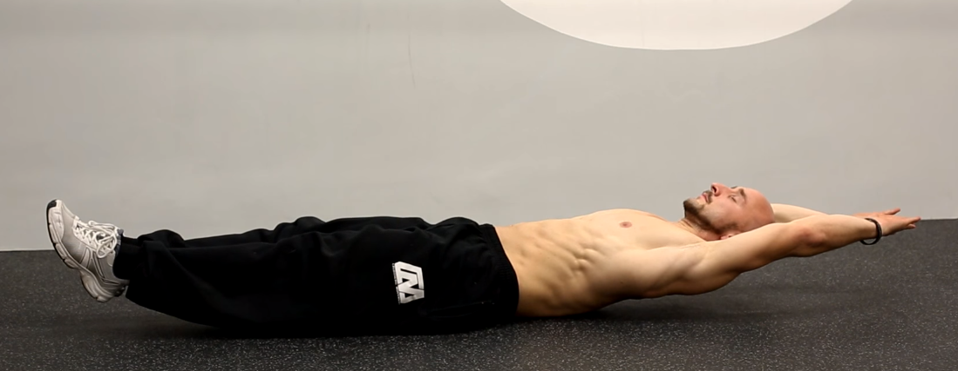
- 4 Séries de travail Contraction on bar/dips bar
- 4 Séries de travail Leg Raise on bar/dips bar
- 1,5 Gainage Frontal ➔ 0,5 Gainage Side ➔ 0,5 Other Side ➔ 0,5 Frontal ➔ 0,5 Side ➔ 0,5 Side ➔ 1,0 Back
(Vous devez définir la valeur de 1, si 1 = 1min alors 1,5 = 1min30)
- 4 Séries de travail Side Crunch
- 2 Séries de travail Ground Climbers
- 2 Séries de travail Leg Raise on bar/dips bar

0:30 de repos entre chaque Série

Variantes : Varier la largeur des prises, varier les grips, effectuer le gainage sur le dos a la place du front (comme sur la photo).

